装夹检测文件自动保存操作流程

1、准备保存的环境
路径与命名规范如下：
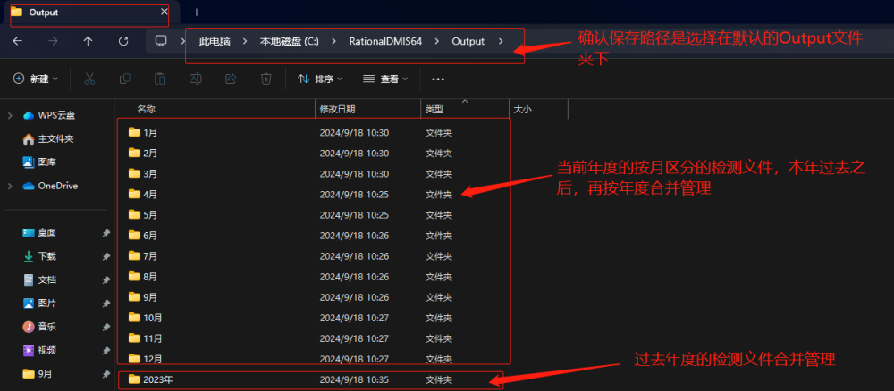
当月的文件放在Output当月的文件夹下

2、打开检测软件，依次进行如下操作
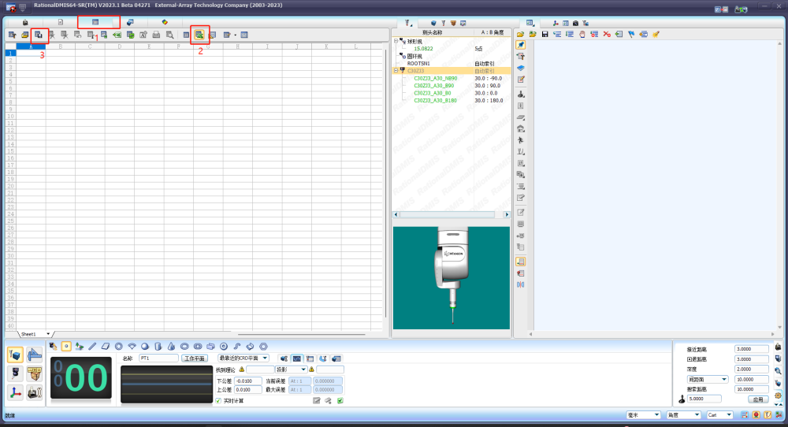

3、点击保存后出现弹框，确认保存路径无误后进行下一步
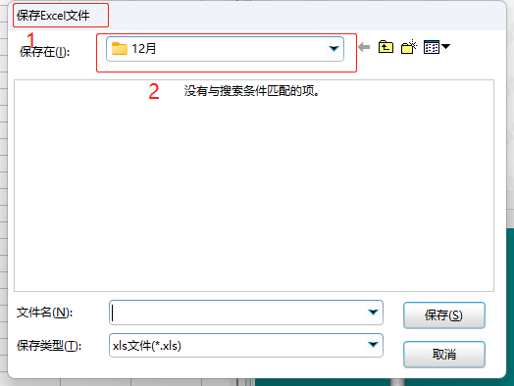
路径一定要选择Output目录下的当前月份

4、进入系统装夹工单页面后，扫描获取数据的二维码，拿到数据后，系统会自动完成当前装夹工单。

获取数据二维码
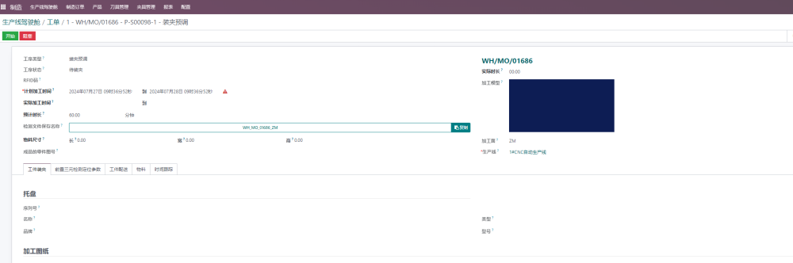
注意：此时如果工单还未开始，则扫rfid或点击开始来开启装夹工单。

5、以上已完成了测量，但要注意：重新上传时，要删除本地的旧检测文件。

